«CОГЛАСОВАНО»  Глава муниципального образования  «Город Ижевск»  ________________ О.Н.Бекмеметьев  «____» _______________ 2023 г. | «УТВЕРЖДЕНО»  ИП Кривушина М.С.  ___________ Кривушина М.С.  «____» _______________ 2023 г.

Положение о проведении Ночного забега «Беги со мной!»

Ижевск, 2023 год

- Общие положения
Ночной забег «Беги со мной!» (далее - Забег) проводится при поддержке Администрации города Ижевска.
Цель проведения:
- популяризация здорового образа жизни;
- пропаганда бега, как доступного и массового вида спорта;
- приобщение населения, детей, подростков и молодежи к занятиям спортом и физической культуре;
- пропаганда семейных ценностей;
- развитие в республике спортивного туризма;
- создание позитивного имиджа организаторов и партнеров забега;
- получение населением позитивных эмоций.

- Организация
Организаторы: Индивидуальный предприниматель Кривушина Мария Сергеевна, при поддержке правительства Удмуртии и администрации муниципального образования «Город Ижевск».
Партнеры: ООО «Медицинский центр «Доктор Плюс»
Технический организатор: компания Russia Running

- Трасса. Старт. Финиш
Дата старта: 22 июля 2023 года
Место старта: Удмуртская Республика, город Ижевск, набережная Зодчего Дудина.

- Дистанции и время старта:

Старт детский «Kids run 0-8 лет» на дистанцию 400 м – 19:30
Старт детский «Kids run 9-12 лет» на дистанцию 1 км – 20:00
Старт «Fun Run» на дистанцию 600 м – 21:10
Старт на дистанцию 2.5, км от 12 лет и старше – 21:45
Старт на дистанцию 5, 10 км – 22:10

Лимит на преодоление основной дистанции 400 м: 20 минут
Лимит на преодоление дистанции 1 км: 40 минут
Лимит на преодоление дистанции 600 м: 30 минут
Лимит на преодоление дистанции 2.5 км: 40 минут
Лимит на преодоление дистанции 5 км: 1 час
Лимит на преодоление дистанции 10 км: 1 час

- Участники
К участию на дистанции 5 и 10 км допускаются мужчины и женщины 18 лет и старше.
К участию на дистанцию Забега 5 км допускаются лица от 15 до 17 лет в сопровождении одного из родителей.
К участию на дистанцию Забега 2.5 км допускаются лица от 12 лет и старше.
К участию на дистанцию Забега 1 км допускаются лица от 9-12 лет и старше.
К участию на дистанцию Забега 400 м допускаются лица от 0-8 лет и старше.
К участию в костюмированном забеге «Fun run» допускаются участники без ограничения по возрасту.
Возраст участника определяется на момент даты Забега – 22 июля 2023 года.
При получении стартового пакета участник обязан предъявить медицинское заключение (справку) о допуске к соревнованию (и подписать заявление, в соответствии с которым он полностью снимает с организаторов ответственность за возможный ущерб здоровью, полученный им во время соревнований). За детей до 18 лет вышеупомянутое заявление подписывают родители.
Количество участников забегов ограничено и составляет совокупно 1250 человек.

- Пакет участника
Участникам, допущенным к Забегу, предоставляется стартовый пакет участника со следующей атрибутикой и пакетом услуг:
Нагрудный номер с чипом (на дистанции 400м и 600м – без чипа), хронометраж, медаль финишера (на дистанции 600 м – нагрудный значок), результат в заключительном протоколе, электронный сертификат участника, индивидуальный номер для вещей, сдаваемых на хранение, содержащий имя, время и место, при необходимости первая помощь на всем протяжении трассы, фото участника с дистанции во время соревнования*, смс-сообщение с личным результатом, пункт питания на финише.
Отсутствие стартового номера у участника на руках является основанием для невыдачи медали и питания финишеру.

- Регистрация
Заявку на участие в беговых соревнованиях можно подать на сайте по адресу: https://russiarunning.com/
Регистрация завершается 22 июля 2022 г. или ранее, если достигнут лимит участников в 1250 человек.
Зарегистрированным считается участник, который подал заявку и оплатил взнос участника.

ЗАБЕГ НА 10 КМ 1700 руб.
ДАТЫ: 28.04.2023 00:01 - 31.05.2023 23:59 1700 руб.
ДАТЫ: 01.06.2023 00:01 - 19.07.2023 19:30 1450 руб.
ОТ 10 участников -10%

ЗАБЕГ НА 5 КМ 1500 руб.
ДАТЫ: 24.04.2023 00:01 - 31.05.2023 23:59 1350 руб.
ДАТЫ: 01.06.2023 00:01 - 19.07.2023 19:30 1500 руб.
ОТ 10 участников -10%

KIDS RUN 2,5 км 1250 руб.
ДАТЫ: 24.04.2023 00:01 - 31.05.2023 23:59 1000 руб.
ДАТЫ: 01.06.2023 00:01 - 19.07.2023 19:30 1250 руб.

KIDS RUN 1 км 850 руб.
ДАТЫ: 24.04.2023 00:01 - 31.05.2023 23:59 750 руб.
ДАТЫ: 01.06.2023 00:01 - 19.07.2023 19:30 850 руб.

KIDS RUN 400 м 600 руб.
ДАТЫ: 24.04.2023 00:01 - 31.05.2023 23:59 550 руб.
ДАТЫ: 01.06.2023 00:01 - 19.07.2023 19:30 600 руб.

Fun Run 600 руб.
ДАТЫ: 24.04.2023 00:01 - 31.06.2022 23:59 550 руб.
ДАТЫ: 01.07.2022 00:01 - 19.07.2023 19:00 600 руб

- Схема регистрации забега:
  - Участник заполняет заявку на странице регистрации
  - После проверки правильности введенных данных переходит к оплате регистрационного взноса.
  - После получения оплаты участник получает уведомление о регистрации и номере заявки на электронную почту, указанный в анкете. Заявка считается зарегистрированной, участник может готовиться к забегу.

- Передача номера (трансфер номеров)
Перерегистрация (передача стартового слота другому участнику) производится строго до 19 июля 2022 года. Позднее перерегистрация не производится.
- Перерегистрация / Смена дистанции
Замена дистанции забега на более длинную или короткую возможна только до 19 июля 2022г. и только при условии, что стоимость заявки на меняемую дистанцию меньше или равна стоимости текущей дистанции.

- Плата за участие
Участие необходимо оплатить после заполнения регистрационной анкеты. Способы оплаты: карты Visa, Visa Electron, MasterCard, Maestro, Мир.
Возврат регистрационного взноса не предусмотрен. Регистрационный взнос идет на покрытие организационных расходов и программы мероприятия.

- Получение стартовых комплектов

Дата начала выдачи | Время выдачи | Место выдачи
20-21 июля | с 15:00 до 20:00 | г. Ижевск, ул. Пушкинская, 136а (2 этаж)
22 июля | с 17:00-22:00 | Г. Ижевск, набережная зодчего Дудина, стартовый городок

Для получения стартового номера необходимо иметь при себе документ, удостоверяющий личность, оригинал медицинской справки, полис (оригинал) страхования жизни и здоровья от несчастных случаев. Допускается выдача стартового комплекта третьим лицам при наличии оригинала удостоверения личности третьего лица, копии паспорта участника, оригинала медицинского допуска, полиса (оригинала) страхования жизни и здоровья от несчастных случаев расписки, заполненной участником лично.

- Первая помощь
Первую помощь можно получить на финише и в середине трассы. На соревнованиях имеется медицинский персонал и дежурит машина неотложной помощи.
Заметив на трассе человека, попавшего в беду, необходимо сообщить об этом медицинскому персоналу, любому судье или организаторам по т. +7 (922) 682 82 34

- Сход с дистанции
В случае, если участник решил прервать соревнование, он должен проинформировать об этом ближайшего судью. Медицинский персонал, организаторы и судьи соревнования вправе отозвать участника с трассы, если они сочтут это необходимым.

- Дисквалификация

Организаторы и судейская бригада имеют право дисквалифицировать участника, если он не соблюдает правила соревнования, мешает другим участникам или иным образом препятствует проведению соревнования.
К Забегу не допускается (в том числе дисквалифицируется) участник, находящийся в состоянии алкогольного или наркотического опьянения.

- Хронометраж
Хронометраж осуществляется с помощью системы MyLaps BigTag. Участники на дистанции при регистрации получают номер с чипом, для электронной системы хронометража. Каждый участник получает СМС с личным результатом после окончания мероприятия в случае, если в анкетных данных участника был указан номер сотового телефона. Организаторы соревнований не гарантируют 100% получение личного результата каждым участником в следующих случаях: не правильно прикрепленный чип, участник бежал с чужим чипом, несрабатывания чипа в толпе, размагничивания чипа.

- Награждение
В абсолютном зачете побеждает участник, первым пришедший на финиш (gun time).
На дистанции 10 км мужчины и женщины награждаются грамотами, медалями и призами от партнеров с 1 по 3 место в абсолютном зачете.
На дистанции 5 км мужчины и женщины награждаются грамотами, медалями и призами от партнеров с 1 по 3 место в абсолютном зачете.
На дистанции 2.5 км мужчины и женщины награждаются грамотами, медалями и призами от партнеров с 1 по 3 место в абсолютном зачете.
На дистанции 1км «Kids run» дети награждаются грамотами, медалями и призами от партнеров с 1 по 3 место в абсолютном зачете по возрастам: 9-10 лет, 11-12 лет.
На дистанции 400 м «Kids run» все участники награждаются медалями с указанной преодолённой дистанцией.
На дистанции 600 м «Fun Run» награждается 1 победитель (либо команда) призом за лучший костюм
Награждаются победители в специальных номинациях Самый юный бегун «Kids run».
Победителей в специальных номинациях выбирают организаторы и партнеры мероприятия на свое усмотрение.
Каждый участник Забега на финише получает медаль с указанной на ней преодолённой дистанцией (на дистанции 600 м «Fun Run» – нагрудный значок)
Неявка победителя или призера в номинациях на церемонию награждения оставляет за организаторами право распорядиться призами по своему усмотрению.

- Фотосъемка

Организаторы имеют право использовать сделанные ими во время соревнования фотографии по своему усмотрению.

- Протесты
Все протесты относительно результатов соревнований, нарушений прохождения трассы и т.д. подаются в письменной форме главному судье соревнований до 30 июля включительно.
- Медицинский контроль
Участник обязан предоставить оригинал медицинского заключение о допуске к соревнованию соответственно на дистанцию 5 или 10 км и подписать заявление, в соответствии с которым он полностью снимает с организаторов ответственность за возможный ущерб здоровью, полученный им во время соревнований.

- Страхование
Участие в соревнованиях осуществляется только при наличии договора о страховании жизни и здоровья от несчастных случаев, который представляется в мандатную комиссию по допуску участников к соревнованиям. Участие в соревнованиях осуществляется только при наличии договора (оригинала) о страховании жизни и здоровья от несчастных случаев. Страхование участников соревнований осуществляется командирующими организациями.

- Программа мероприятия

19:00 – официальное открытие Забега.
19:05 – слово предоставляется официальным партнерам Забега.
19:15 – шоу-программа
19:20 - разминка участников забега «Kids run» на дистанцию 400 м перед сценой
19:30 - старт детский «Kids run 0-8 лет» на дистанцию 400 м
20:00 - старт детский «Kids run 9-12 лет» на дистанцию 1 км
20:10 – Шоу программа. Награждение в специальной номинации «Самый юный участник»
20:30 – Награждение победителей «Kids run 9-12 лет» на дистанцию 1 км
20:45 – Шуточная разминка для участников «Fun Run» перед сценой
21:00 - Старт «Fun Run» на дистанцию 600 м
21:10 - разминка участников забега на дистанцию 2.5, 5, 10 км перед сценой
21:20 - старт забега на дистанцию 2.5км
22:00 - старт забега на дистанцию 5, 10 км
23:00 - награждение победителей дистанций 5,10 км
23.25 – Огненное шоу/фейерверк

* Осуществление перечисленных услуг возможно при условии, что qr-код, расположенный в чипе участника попал в зону трансляции и считался необходимой аппаратурой. В редких случаях возможны сбои, за которые организатор ответственности не несет.

Приложение 1

5, 10 км

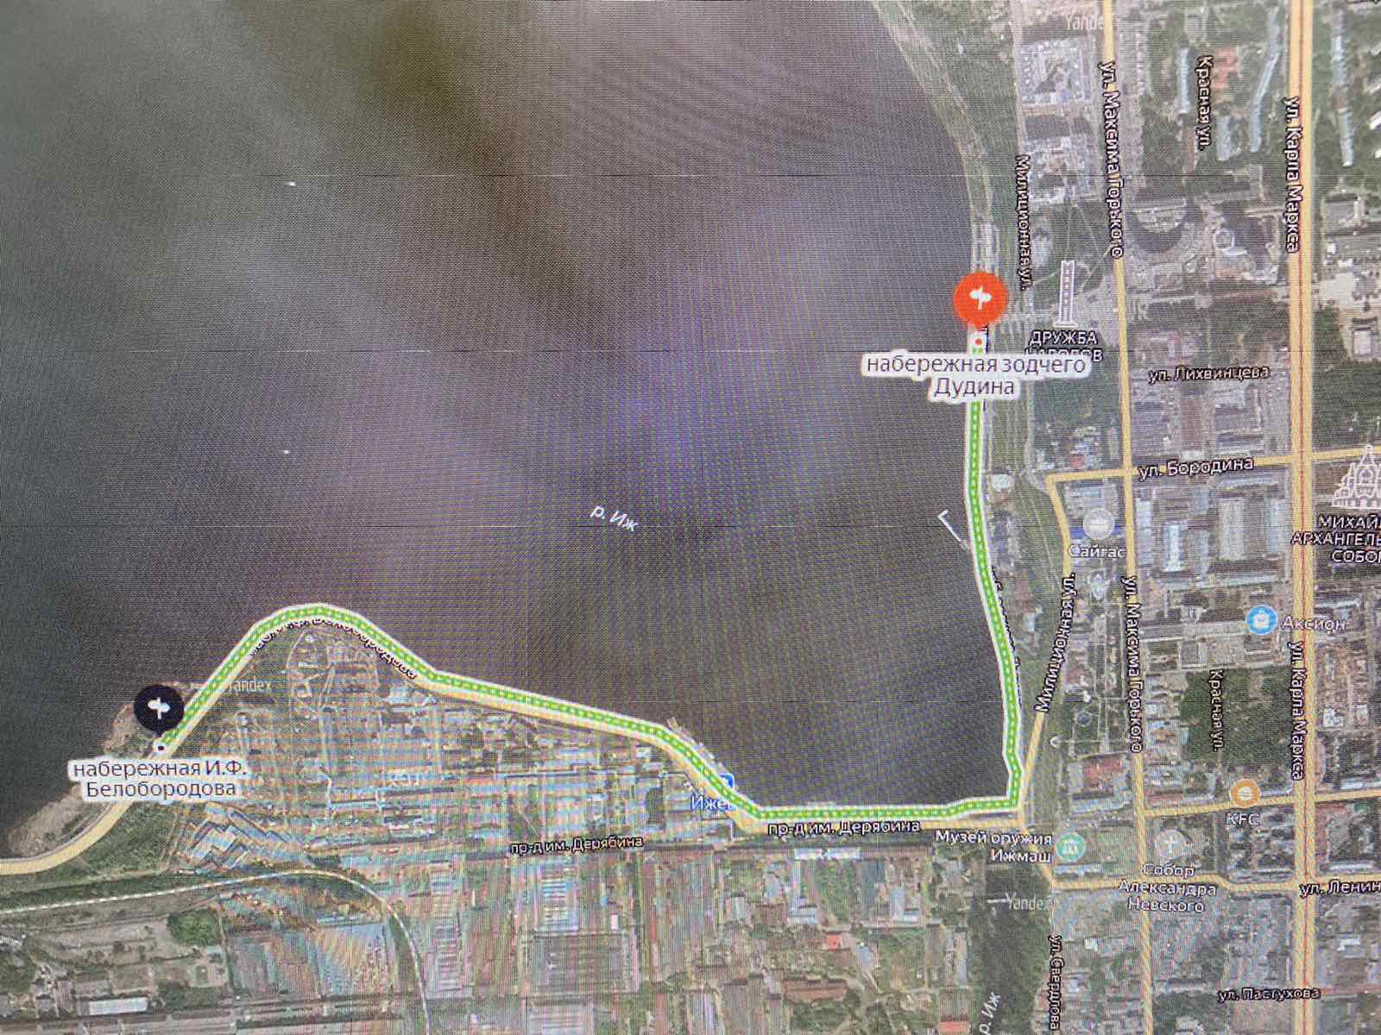

Приложение 2

2.5 км

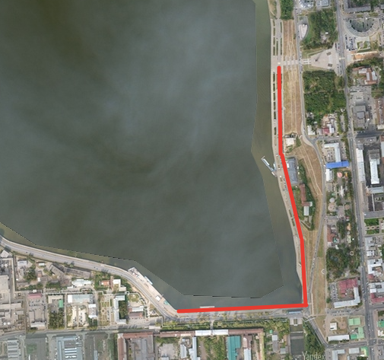

Приложение 3

1 км

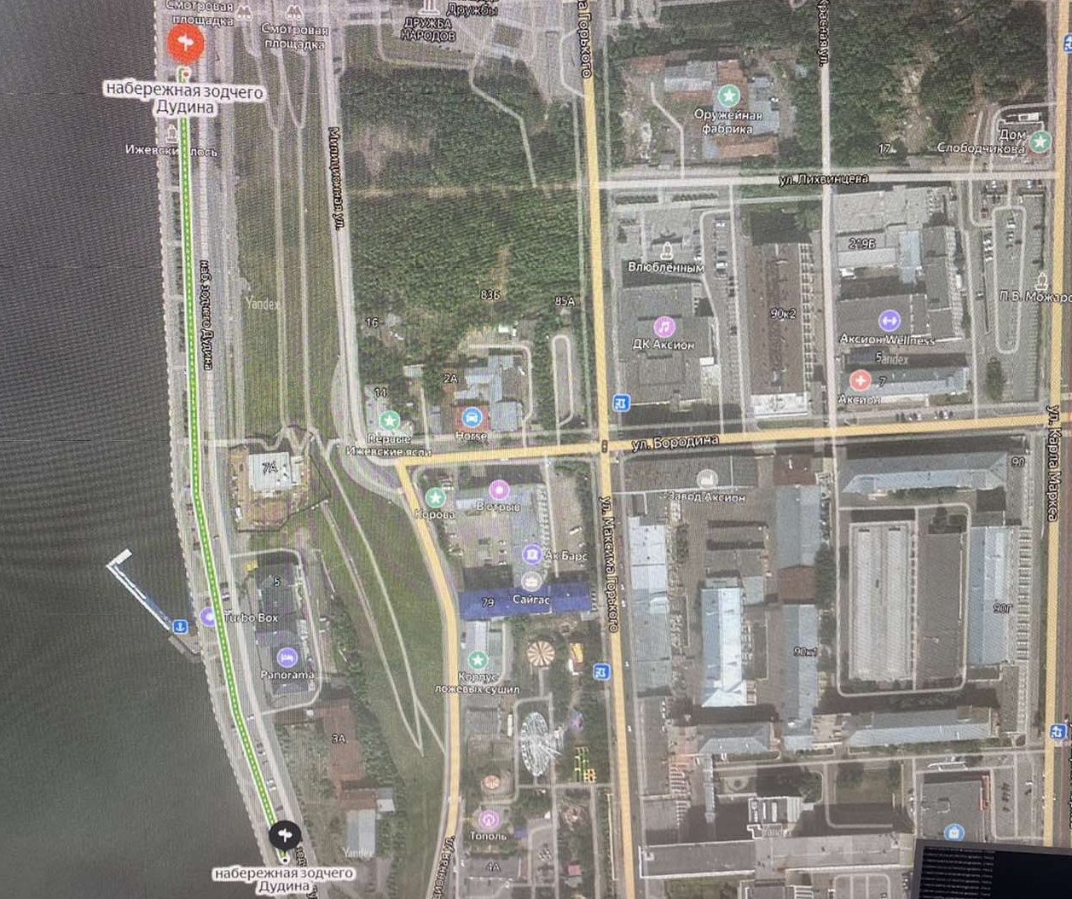

Приложение 3
400 м

